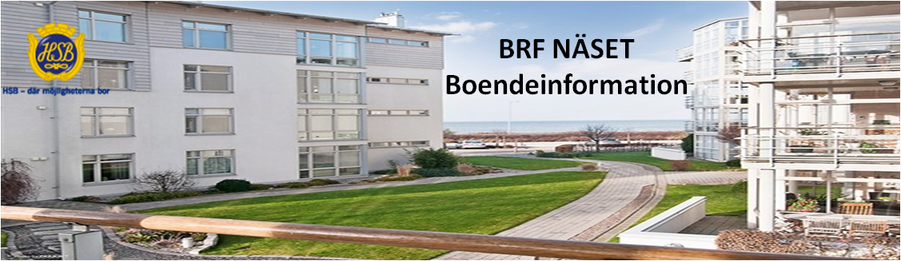
Email: styrelsen.hsb.naset@telia.com Hemsida: www.hsb.se/malmo/naset/

Medlemsinformation- Oktober 2018

Höstfesten är inställd!
Många av våra lägenhetsinnehavare är på resande fot just nu, eller är på annat sätt inte här just nu och dessutom har det nu börjar bli väldigt kallt och ruggigt på kvällarna. Styrelsen har därför beslutat att flytta Höstfesten till Våren istället. Då kan vi kanske t.o.m vara ute i pergolan.
Vi hoppas att ni har överseende med detta.

Naturligtvis fortsätter vi med vår glöggafton i December som vanligt.

_____________________________________________________________________

Telefonlista
Vi bifogar telefonlistan för alla boende och ber er kolla att uppgifterna stämmer.
Meddela Eva Barfalk, email evabar@telia.com eller via tfan 070-6912328 om era
uppgiter skall ändras.
Det är viktigt att vi har rätt uppgifter så att vi kan nå er.

IMD
Installationen är klar och allt har gått bra. OBS. att ni kommer att få en slutavläsning på den gamla el-mätaren.

Vi önskar er alla en fortsatt fin höst!

Styrelsen

